实验二
2023 – 2024 学年第 1 学期 任课老师：余兆钗
课程名称 | 面向对象程序设计（Java） | 班级 | 软件工程1班 | 座号 | 4 | 姓名 | 苏国煜
实验名称 | Java语法基础 |  |  | 实验时间 | 2023-9-6、 2023-9-11
实验目的
掌握Java语言的基本语法和编程规范。
熟悉Java程序的结构和文件组织方式。
了解Java中的数据类型、变量、运算符、控制语句等基本概念。
能够编写简单的Java程序，并能够进行调试和测试。
实验环境
Win7或win10、JDK1.8
实验内容与要求
环境安装任务：一个步骤一个截图，截图为最终的完成结果
一、登录注册小程序
- 任务描述
编写程序实现简单的登录注册功能。程序包含以下4个功能：
（1）登录功能，用户输入正确的账号密码进行成功；
（2）注册功能，输入用户名和密码进行注册；
（3）查看功能，查看所有的用户名与密码；
（4）退出功能，退出系统。
用户可以输入对应的编号进行相应的功能操作。例如，输入2进入注册功能，输入用户名和密码进行注册。
- 运行结果
任务运行结果如图 所示。
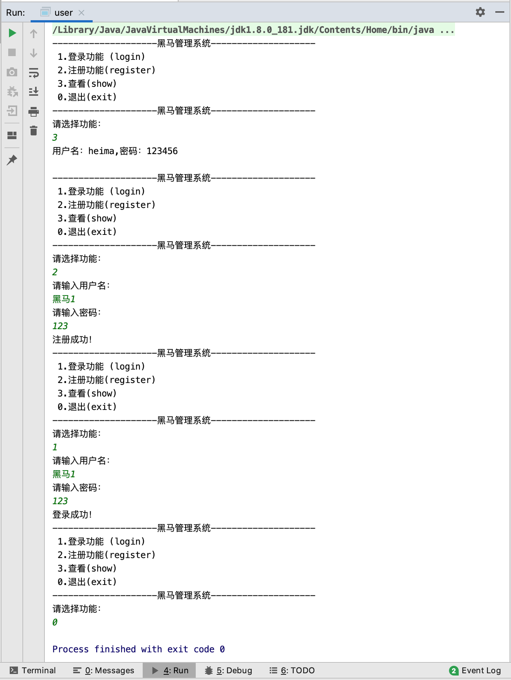
图 运行结果
主方法参考：
public static void main(String[] args) {
boolean quit = false;
while (!quit) {
displayMenu();
int choice = sc.nextInt();
switch (choice) {
case 1:
login();
break;
case 2:
register();
break;
case 3:
viewUsers();
break;
case 4:
quit = true;
break;
default:
System.out.println("Invalid choice. Please try again.");
}
}
}
二、剪刀石头布小游戏
1.任务描述
“剪刀石头布”的游戏相信大家都不陌生，本案例要求编写一个剪刀石头布游戏的程序。程序启动后会随机生成1~3的随机数，分别代表剪刀、石头和布，玩家通过键盘输入剪刀、石头和布与电脑进行5轮的游戏，赢的次数多的一方为赢家。若五局皆为平局，则最终结果判为平局。
2.运行结果
任务运行结果如图 所示。
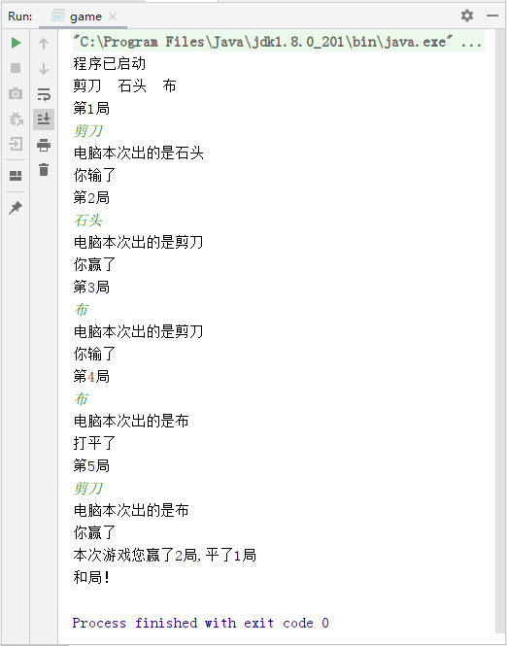
图 运行结果

三、抽取幸运观众
- 任务描述
在一些节目活动中，经常会有抽取幸运观众环节。本案例要求编写程序实现幸运观众的抽取，在指定人群中随机抽取一名幸运观众。
案例功能要求如下：
- 从键盘输入3名观众。
- 存储观众姓名。
- 总览观众姓名。
- 随机选取一名观众，并打印出该观众姓名。
- 运行结果
任务运行结果如图 所示。
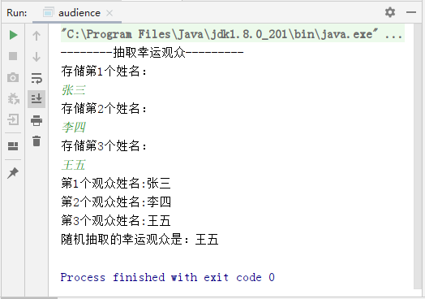
图 运行结果

四、案例整合
将上述三个案例整合成一个小游戏，用户可以注册、登录、退出。登录成功后可以选择玩游戏或抽奖。

源代码和实验报告一起压缩提交。

学生实验步骤记录
模块一：编写登录注册小程序

步骤1：创建Java项目和Main类
在IntelliJ IDEA中，创建一个新的Java项目，并在项目中创建一个名为`Main`的Java类。

步骤2：初始化用户数据结构
在`Main`类中，定义一个静态的`HashMap`用于存储用户名和密码。

private static Map<String, String> users = new HashMap<>();

步骤3：创建主菜单
编写一个静态方法`displayMainMenu()`来显示主菜单，并让用户选择要执行的操作。

步骤4：实现登录功能
创建一个静态方法`login()`，该方法从用户处获取用户名和密码，并验证是否存在于`HashMap`中。

步骤5：实现注册功能
创建一个静态方法`register()`，该方法从用户处获取新的用户名和密码，并将其添加到`HashMap`中。

模块二：编写剪刀石头布小游戏

步骤1：创建游戏菜单
在`Main`类中，编写一个静态方法`displayGameMenu()`，用于显示剪刀石头布的选项。

步骤2：实现游戏逻辑
创建一个静态方法`playGame()`，该方法实现剪刀石头布的主要逻辑。

模块三：编写抽取幸运观众功能

步骤1：创建观众列表
使用`ArrayList`来存储观众的名字。

步骤2：输入观众信息
编写一个方法`luckyAudience()`，该方法从键盘获取三名观众的名字，并存储在`ArrayList`中。

步骤3：实现抽取功能
在`luckyAudience()`方法中，使用`Random`类来随机选择一名幸运观众，并显示其名字。

模块四：整合以上三个模块

步骤1：创建主方法
编写`main()`方法，使用`while`循环来显示主菜单，并根据用户的选择调用相应的方法。

步骤2：整合登录后的菜单
在成功登录后，显示一个新的菜单（通过`loggedInMenu()`方法），用户可以选择进行剪刀石头布游戏或抽取幸运观众。

步骤3：添加root用户和特权
在程序开始时，预定义一个`root`用户，并允许其查看所有的用户名和密码。

实验分析与小结
（遇到的问题与解决方法，实验过程中的发现与收获，未解决或需进一步解决的问题）

实验成功实现了一个集成登录注册、剪刀石头布游戏以及幸运观众抽取功能的Java控制台应用程序。通过这个实验，我们熟悉了Java的基础语法、数据结构和控制流，同时也体验了模块化开发和功能整合的过程。

指导老师评阅意见
点评意见：（实验态度、实验结果、实验记录完整性、实验报告表达能力、分析问题与解决问题能力）

指导老师：
填写内容时，可把表格扩大。

